Entrega 1: SP1- Aplicaciones web I

Integrantes: Acuña Valentín- Rodriguez Gerónimo -Salomón Ezequiel
Materia: Aplicaciones Web I
Profesor: Andrés Senn
Carrera: Analisis de Sistemas de la computación
Institución: Colegio Universitario IES Siglo 21

1. Proyecto escrito
1.1 Descubrimiento y ficha técnica del producto
1.1.1 Perfil y datos del cliente:
Nombre: Rodriguez Alvaro
Marca: Alvaro Rodriguez, Clínica odontológica / marca personal
Empresa: Clínica Odontológica

1.1.2 Objetivo del proyecto web:
El propósito central de esta plataforma digital se orienta a la optimización de los servicios de la clínica:
Diseñar una plataforma de registro de turnos para Clínica Odontológica con múltiples especialidades y profesionales.

1.1.3 Descripción del producto web y modelo de negocio mínimo:
La aplicación web busca generar valor mediante la solución de problemas logísticos diarios en el consultorio:
Resolvería una problemática común en este tipo de rubros, cuando el contacto con el profesional directo no alcanza por la cantidad de demanda. También, para automatizar la agenda del mismo y facilitar el órden en el día a día.

1.1.4 Proto- persona e historias de usuario
1.1.4.1 Creación de proto-persona:
Para guiar un diseño centrado en el usuario, se estableció el siguiente perfil que representa a nuestro paciente objetivo:
- Nombre: Eduardo
- Edad: 20 años
- Ocupación: Estudiante universitario y empleado part-time.
- Perfil Tecnológico: Nativo digital. Realiza el 90% de sus gestiones diarias desde su smartphone. Evita las llamadas telefónicas tradicionales; valora la inmediatez, la autogestión y las notificaciones automáticas (como WhatsApp o Google Calendar).
- Biografía - Contexto: Eduardo tiene una agenda muy irregular debido a sus clases y su trabajo. Últimamente presenta de forma seguida dolores de muela, los cuales han empeorado, y sabe que una de las posibles soluciones es un tratamiento de conducto en las piezas con molestia. Al estar ocupado durante el día, suele intentar resolver estos problemas médicos de noche, cuando las clínicas ya están cerradas.
- Objetivos y Necesidades:
  - Encontrar rápidamente un especialista en endodoncia sin tener que ir presencialmente a preguntar.
  - Poder visualizar una grilla clara de días y horarios disponibles para encajar el turno en sus huecos libres.
  - Reservar el turno en pocos pasos, de forma 100% online y a cualquier hora.
- Frustraciones :
  - Llamar a un consultorio, que dé ocupado repetidas veces o que lo dejen en espera.
  - La falta de claridad sobre qué profesional atiende su problema específico.
  - El miedo a olvidar el turno agendado por no recibir recordatorios.

1.1.4.2 Historias de usuario basadas en esa misma proto-persona:
Basándonos en la proto-persona definida y en las necesidades del negocio, planteamos los siguientes escenarios de uso:
Historia de Usuario 1: El Paciente (Proto-persona: Eduardo)
Como paciente recurrente (Eduardo), quiero poder visualizar las fechas y horarios disponibles, y reservar un turno online directamente con un especialista en endodoncia (tratamiento de conducto), para conseguir atención rápida para mi dolor de muela sin tener que esperar a que me atiendan por teléfono.
Historia de Usuario 2: El Profesional de la Salud (Administrador de agenda: Alvaro)
Como odontólogo del consultorio, quiero acceder a un panel de control donde pueda visualizar mi agenda diaria y semanal con los turnos confirmados de forma automática, para organizar mi jornada laboral, evitar la superposición de pacientes y reducir el tiempo de gestión administrativa.

1.1.4.3 Flujo de Usuario (User flow):
El siguiente recorrido ilustra el paso a paso gráfico que realizará el paciente desde que ingresa al sitio hasta completar la reserva:

Inicio → Listado de especialidades→Listado de profesionales→Selección de Fecha y hora del turno →Mail de confirmación con el recordatorio para Google Calendar→Confirmación vía Whatsapp.

1.1.5 Requerimientos funcionales del frontend:
Para garantizar el correcto funcionamiento del flujo planteado, la interfaz deberá contar con las siguientes interacciones:
-Menú interactivo responsive.
-Listado total de profesionales y especialidades.
-Calendario.
-Formulario para completar datos personales del paciente.
-Agendar en Google Calendar.
-Redirección a Whatsapp.
1.2 Arquitectura de la información

1.2.1 Sitemap

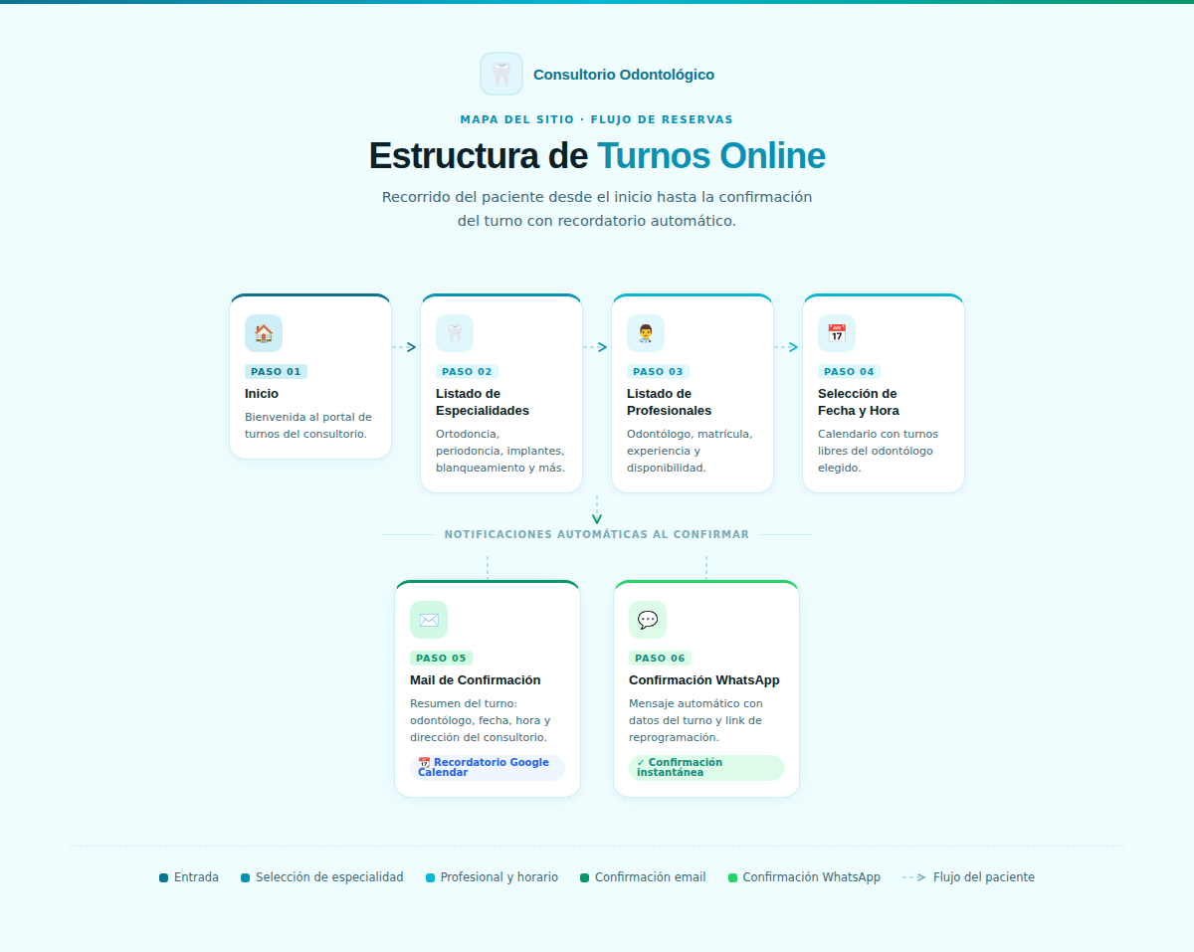

1.2.2 Estrategia de navegación (MPA/SPA)
1.2.2.1 Indicar estructura que funcionarán de forma tradicional MPA para estructura SEO:
Para asegurar un correcto posicionamiento en buscadores, las secciones informativas se estructurarán de la siguiente manera: Las secciones públicas e informativas de la web, como la página de inicio (Landing Page) y la presentación general de los servicios, funcionarán bajo una arquitectura tradicional MPA. Se implementa como MPA para que los motores de búsqueda puedan indexar correctamente el contenido textual y las clases que se ofrecen. Esto permite que el usuario encuentre de manera más sencilla si en el navegador se busca “Clínica odontológica” o similar, o servicios específicos como "limpieza dental en [ se especifica la zona bucal]" u "ortodoncia".

1.2.2.2 Indicar qué módulos tendrán comportamiento SPA para mejora de interactividad:
Con el fin de brindar una experiencia más fluida y mejorar la interactividad, ciertos módulos funcionarán con comportamiento de Single-Page Application, aunque enmarcados en la estructura principal:
El módulo completo de reservas (el "catálogo" de turnos) funcionará con comportamiento SPA (Single-Page Application). Una vez que el paciente inicia el proceso para agendar, las acciones de filtrar el listado de profesionales, navegar por el calendario para elegir fecha y hora, y confirmar el turno, se realizarán de forma dinámica y asíncrona. Al evitar la recarga completa de la página en cada paso del proceso, se logra una experiencia de usuario (UX) mucho más rápida, fluida y moderna.

1.3 Diseño de interfaz (UX/UI)
Las siguientes etapas documentan el proceso de diseño visual de la plataforma, desde su conceptualización hasta el resultado en alta fidelidad en sus versiones de Escritorio y Móvil.
1.3.1 Bocetos a mano:
Primeras aproximaciones rápidas para definir la disposición general de los elementos:

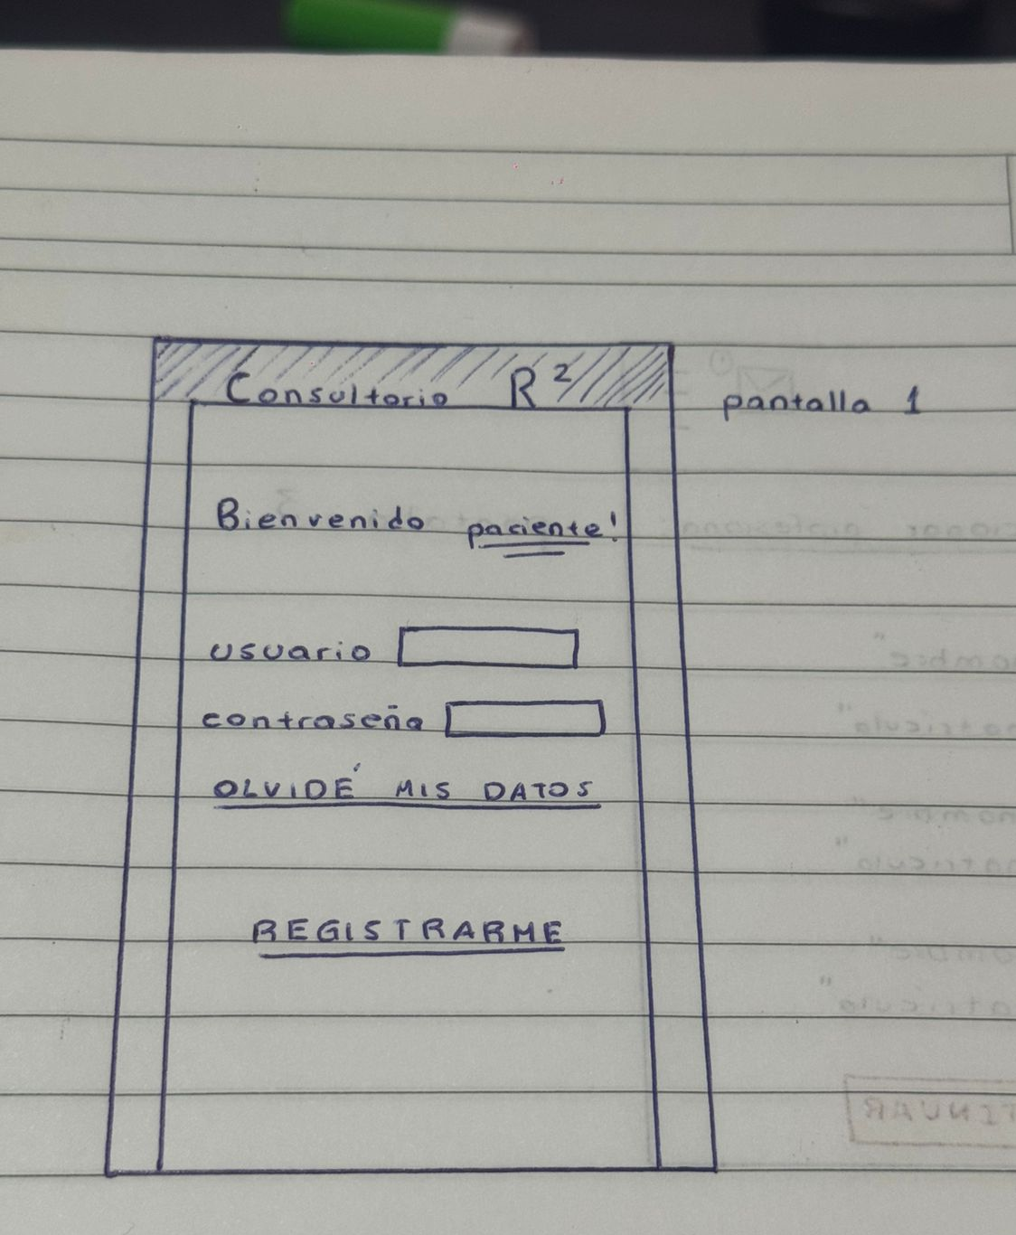
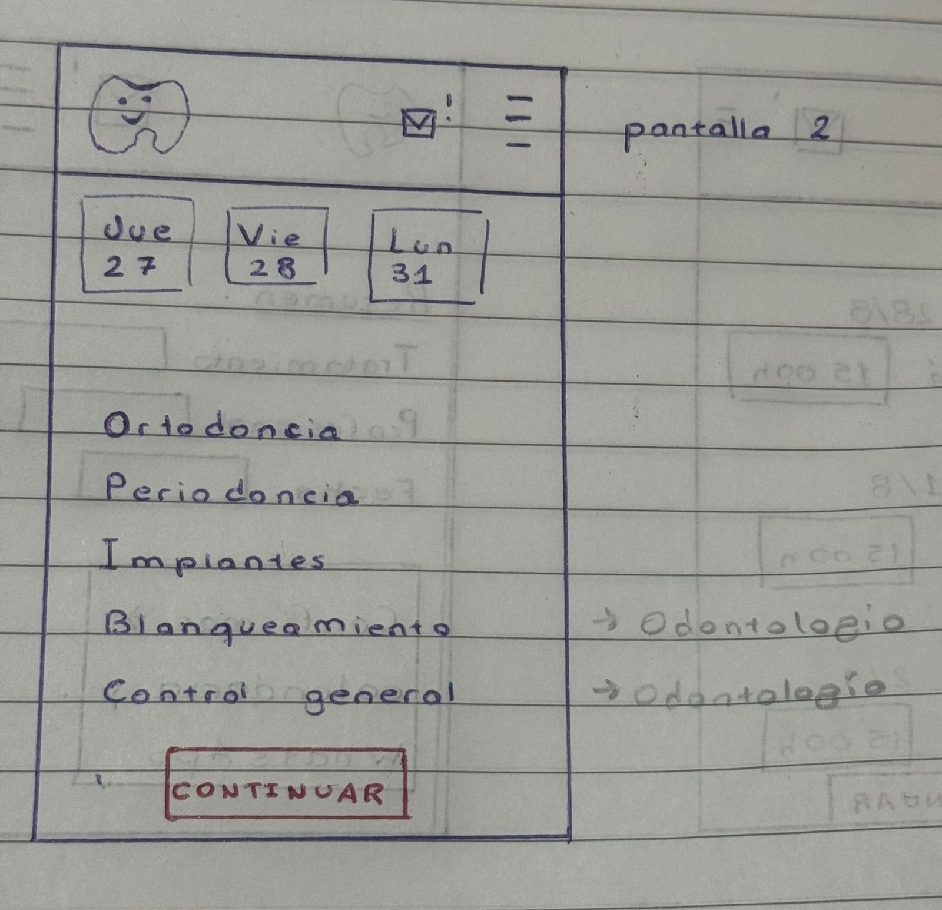
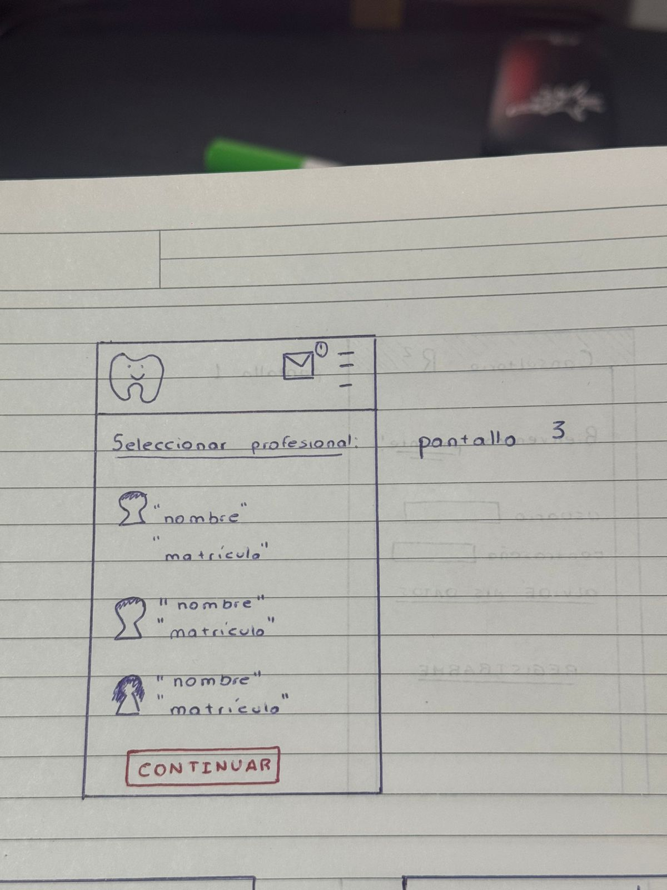
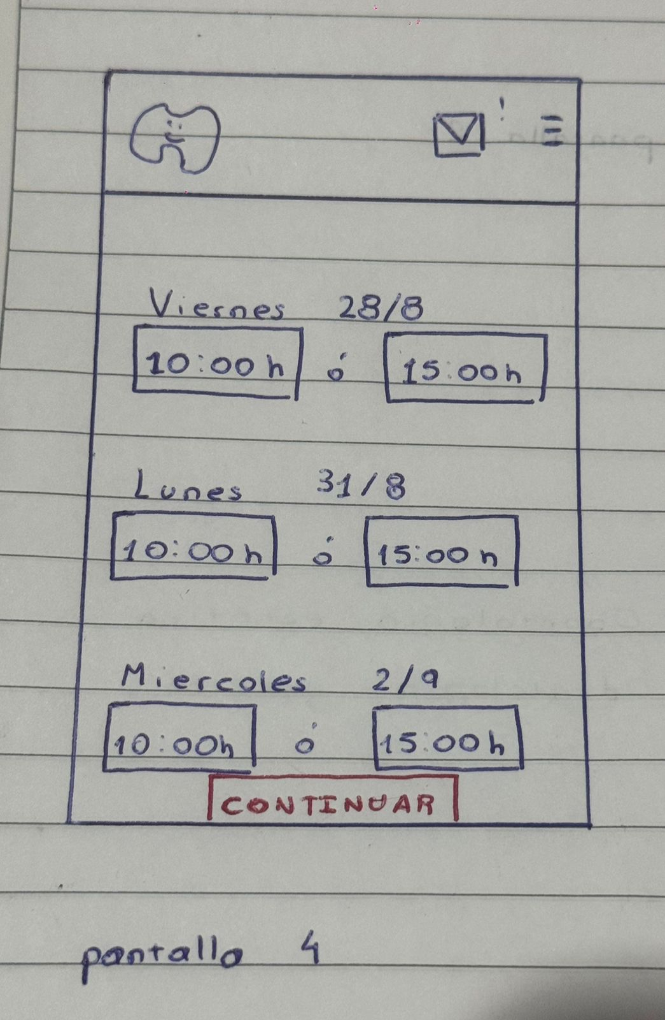
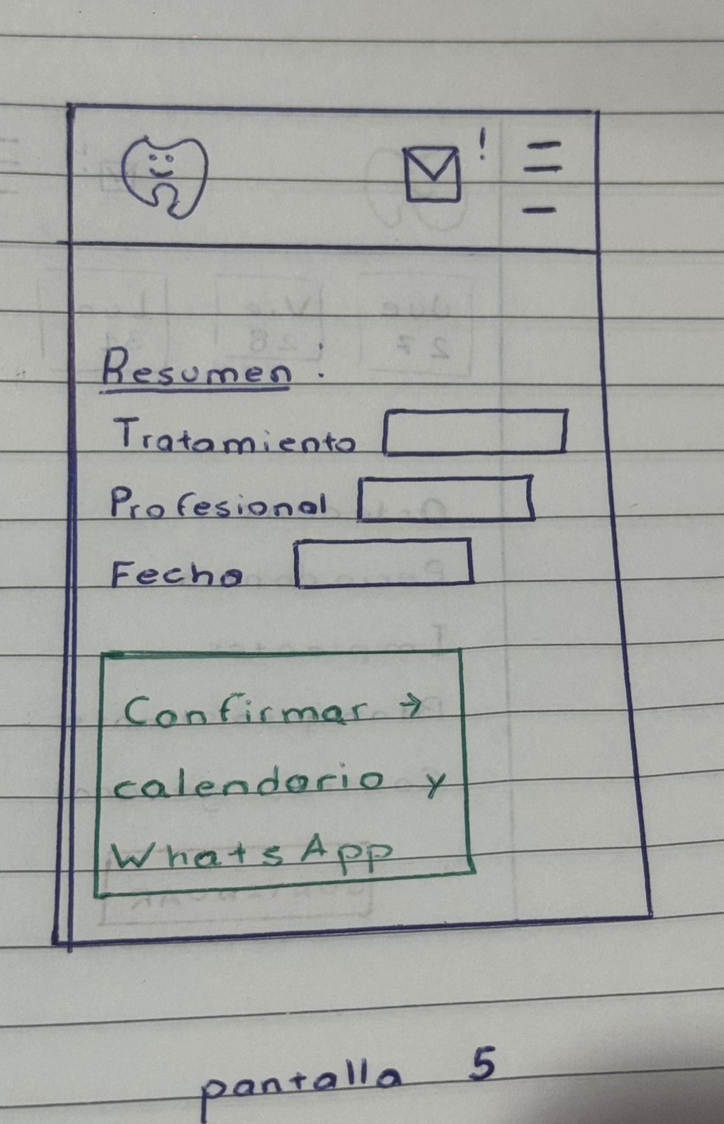
1.3.2 Wireframes:
Estructura digital sobre grillas reales para validar jerarquías y espacios funcionales:
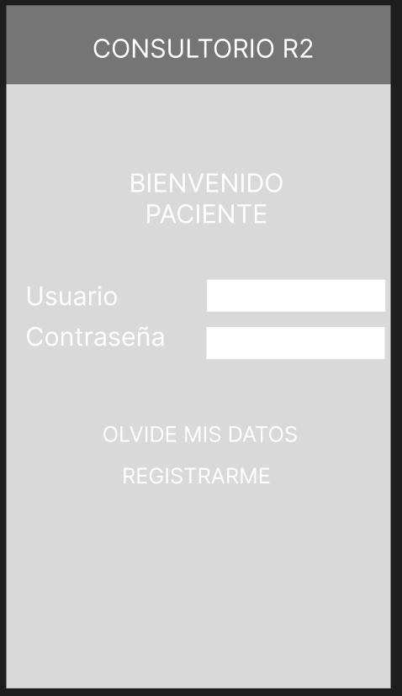
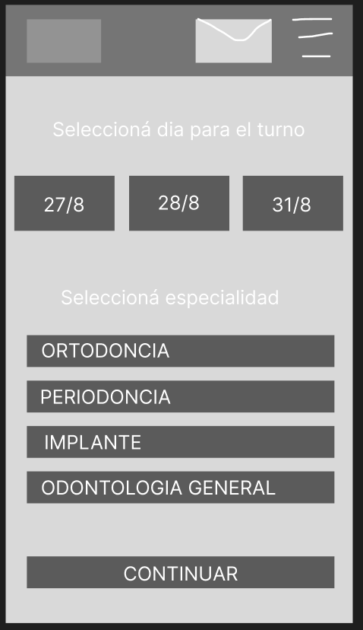
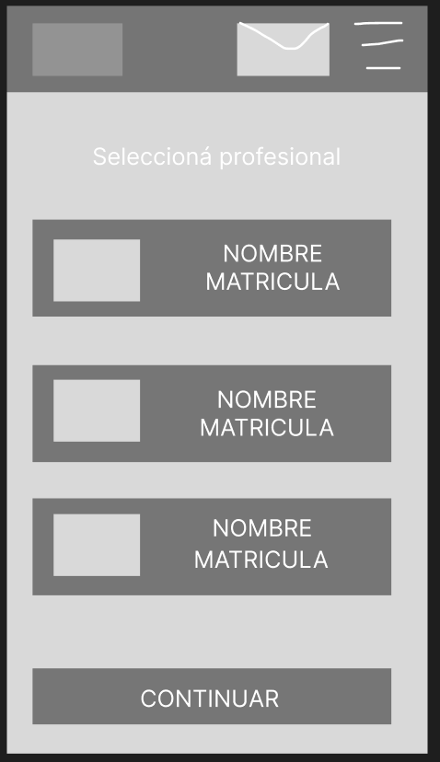

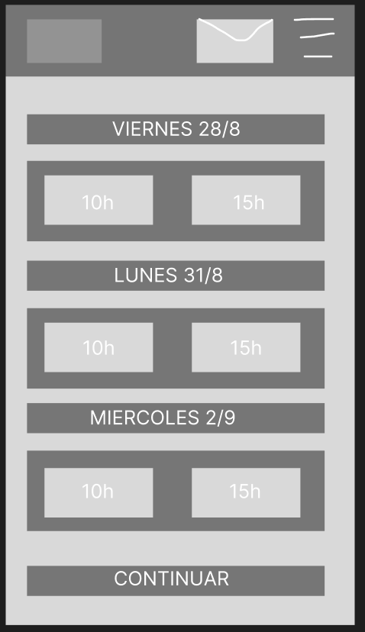
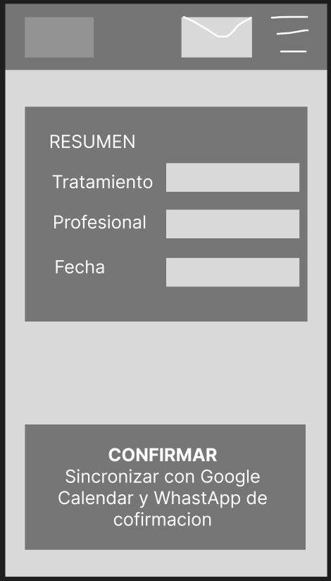

1.3.3 Mockup final:
Diseño visual definitivo aplicando la paleta de colores, tipografías y el sistema de diseño completo:
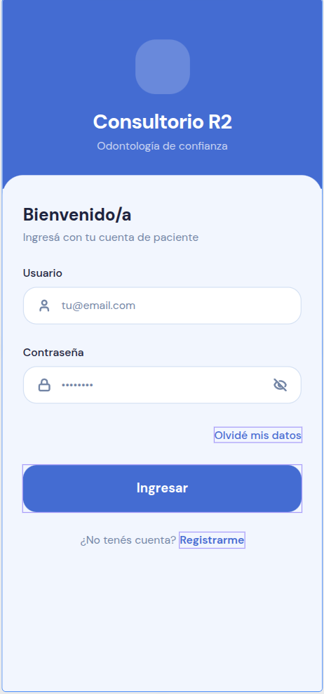
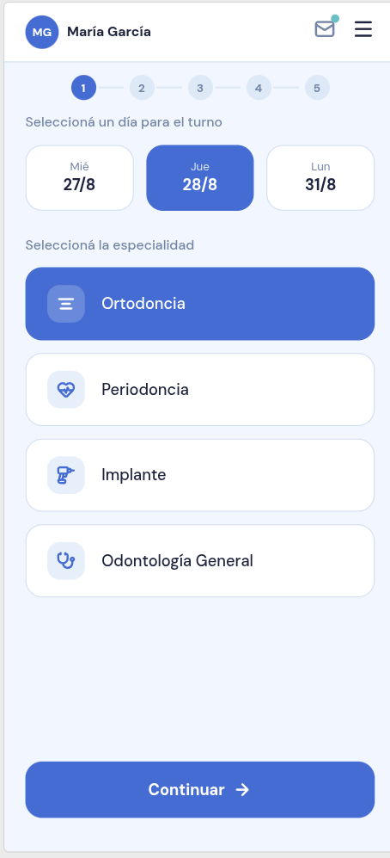
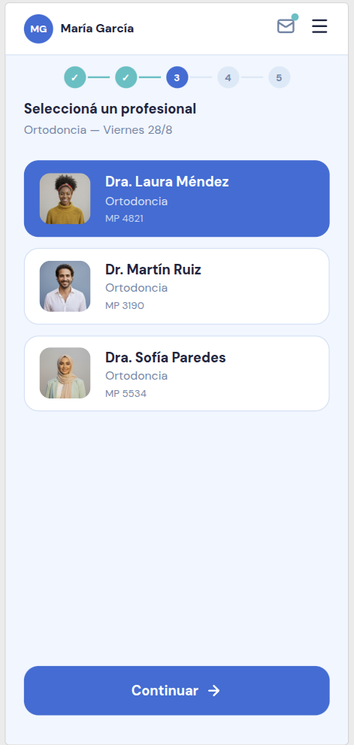
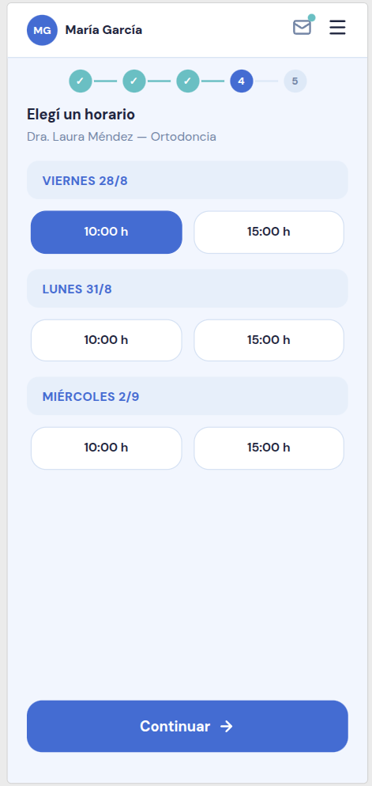
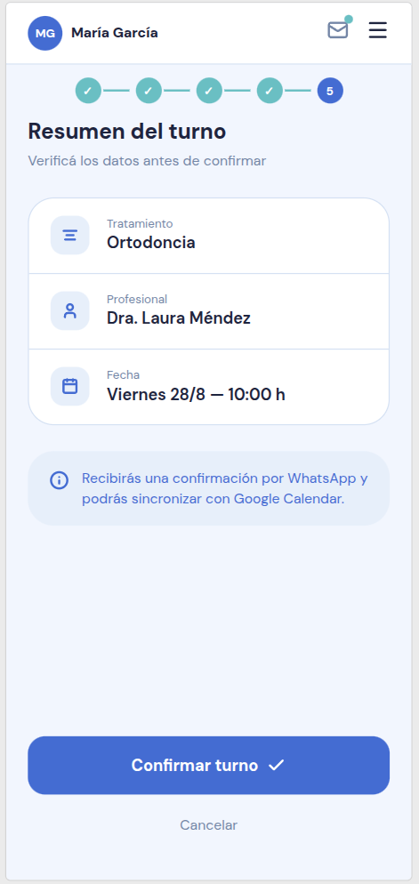
$773.904,00

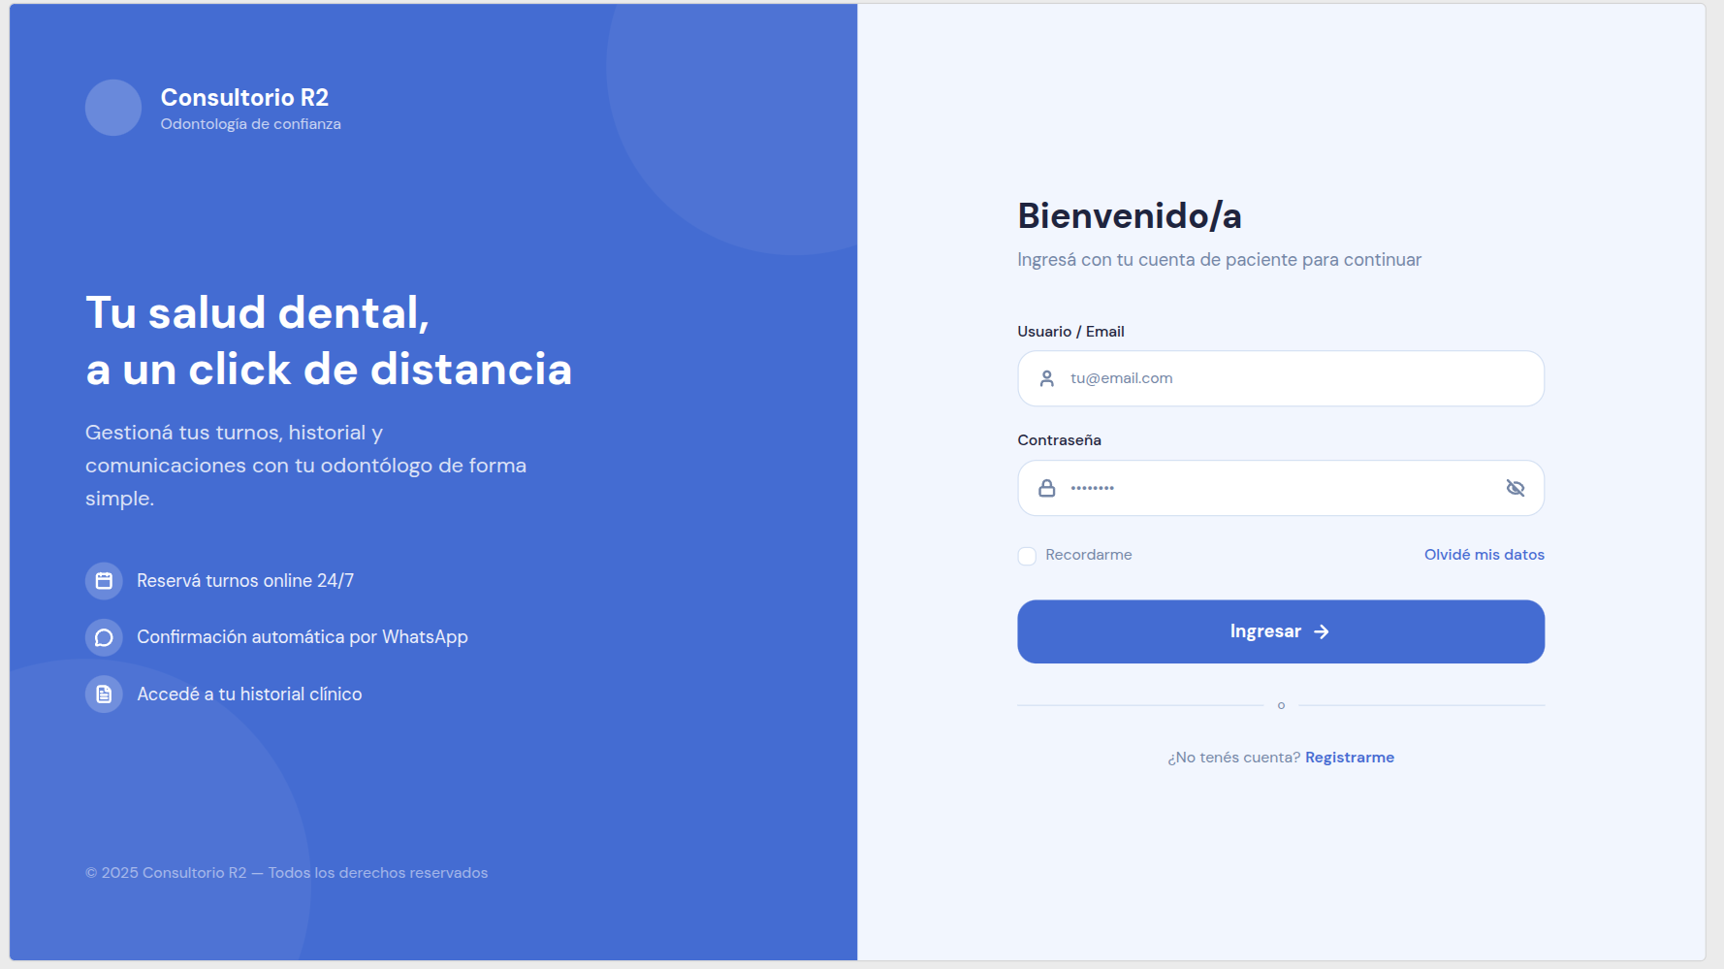
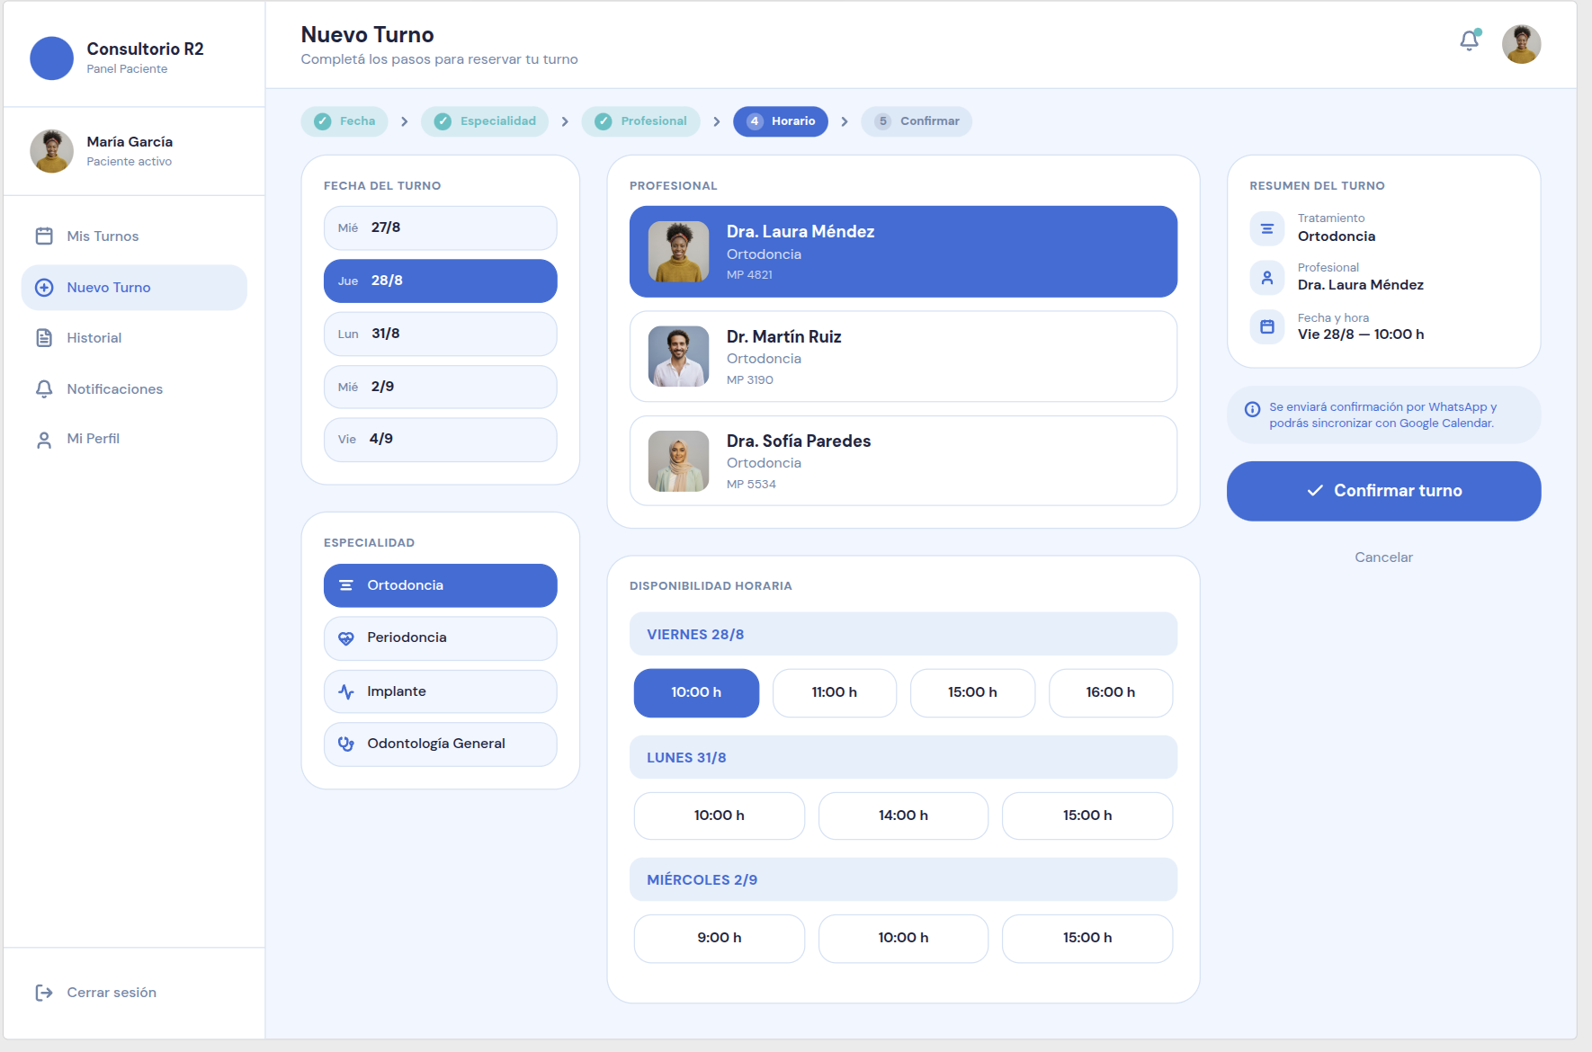

1.4 Infraestructura web y dominio
1.4.1 Selección de dominio:

1.4.1.1 Dominio propuesto:
La dirección elegida para el alojamiento del sitio es:
www.clinicarodriguez.com.ar
1.4.1.2 Registro/ Plataforma: Enlace a la empresa proveedora elegida:
DonWeb https://donweb.com/es-ar/registro-de-dominios?dominio=clinicarodriguez.com.ar Plan básico: $17.490/año (incluye .com.ar).

1.4.1.3 Justificacion de por que beneficia al proyecto:
La elección de este dominio y proveedor beneficia al proyecto por los siguientes motivos técnicos y comerciales:
- El dominio clinicarodriguez.com.ar es corto, fácil de recordar y de escribir, lo cual reduce errores de tipeo por parte de los pacientes al buscar el sitio.
- Usar "clínica" en vez de "turnos" o el nombre completo del profesional posiciona la marca como una institución, lo cual da más solidez y confianza que una marca personal, sobre todo si a futuro se suman más profesionales o especialidades.
- La extensión .com.ar refuerza la identidad local y genera confianza en pacientes argentinos, algo relevante en el sector salud donde se manejan datos sensibles.
- DonWeb es una empresa argentina con años de trayectoria en registro de dominios y hosting, lo que garantiza soporte técnico en español y servidores con buena latencia dentro del país.
- El precio del plan básico ($17.490/año) es accesible para un consultorio de tamaño pequeño/mediano, sin necesidad de pagar de entrada por paquetes de protección de marca extendida (que se pueden sumar más adelante si el negocio crece).
- Al estar disponible de forma inmediata, permite avanzar rápido con el registro sin depender de buscar alternativas.

